**רבי יהושע מ. דווידסון**

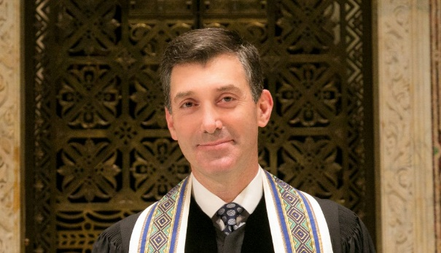

|  |  |
| --- | --- |
| תפקידים קודמים | |
|  | |

**1997-2002**:הוא עוזרו ומרבו של בית הכנסת המרכזי בניו יורק, ומייעץ לוועדת הפעולה החברתית עטורת הפרסים של בית הכנסת.

**2002 – 2013:** כיהן כרב בכיר בבית המקדש בית אל של צפון ווסטצ'סטר בצ'אקווה, ניו יורק.

**2001 – 2006**:כיהן כיו"ר הוועד המרכזי של ועדת הרבנים האמריקאית למען צדק, שלום וחירויות דתיות וסגן יו"ר הוועדה לפעולה חברתית של היהדות הרפורמית

**2019**-הרב יהושע מ 'דוידסון הוא הרב הראשי של קהילת עמנואל של העיר ניו יורק.

הרב דוידזון מכהן כחבר הנהלת "קבוצת צדקה צדקה".

הרב דוידזון, בשנתיים האחרונות, הדריך את קהילת עמנואל באמצעות תיקון כדי לענות על הצרכים של המאה ה -21.

|  |
| --- |
| השכלה |

- בוגר אוניברסיטת פרינסטון והוסמך על ידי מכון היברו יוניון קולג '.

|  |
| --- |
| מידה אישי |
|  |

עבודתו של רבי דוידסון כללה תמיכה בעונש נגד מוות, השתלבות הומוסקסואלים / לסביות ודיאלוג בין-דתי.

בשנת 2009, הוא זכה לכבוד על מאמציו הבין-דתיים של המועצה היהודית ווסטצ'סטר והוועד היהודי האמריקאי, שעל לוחו בניו יורק הוא יושב.

- הוא חבר מועצת המנהלים של רבנים למען זכויות האדם - צפון אמריקה.